Отличие от казуальной – скорость сессии (до 40 секунд, как видео в ТикТок)
Понятность. Кор геймплей игры понятен с двух секунд рекламы.
Вовлечение. Вы вошли, и уже играете
Сессия (КОРОТКИЕ) (40 сек, макс 6 минут)

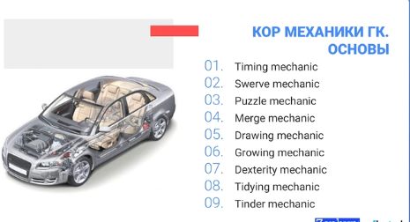

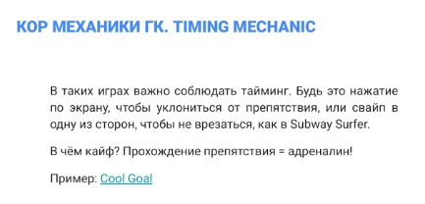
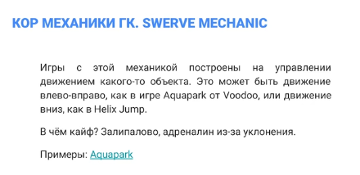
(НЕСЛОЖНЫЕ ПАЗЗЛЫ)
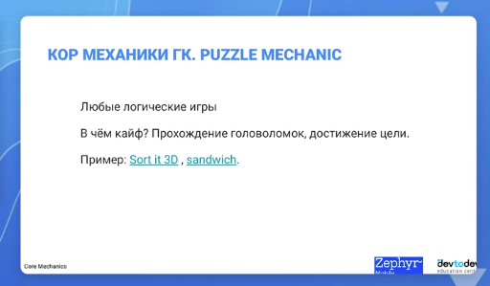
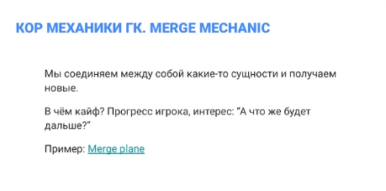
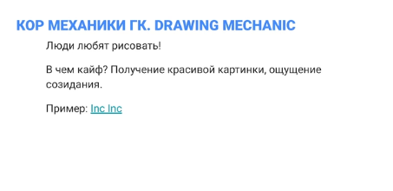
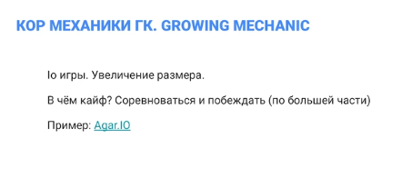
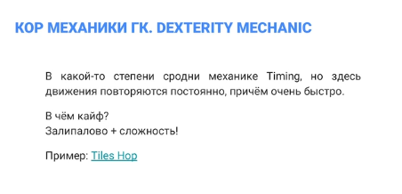
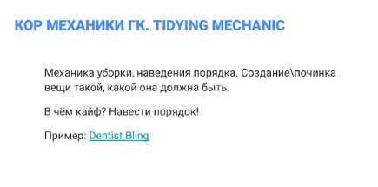
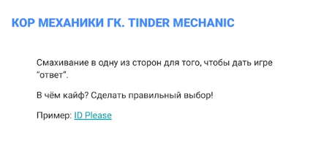
СОЕДИНЕНИЕ МЕХАНИК
Отпустить палец с экрана, чтобы уклониться
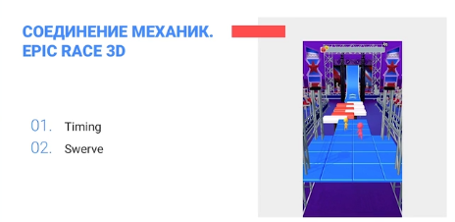
Рисовать и успевать
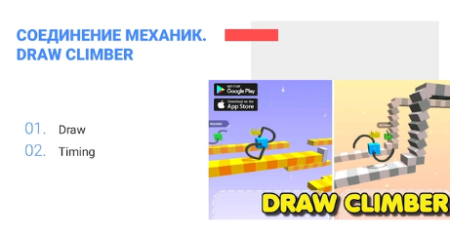
Рисовать и решать паззл
